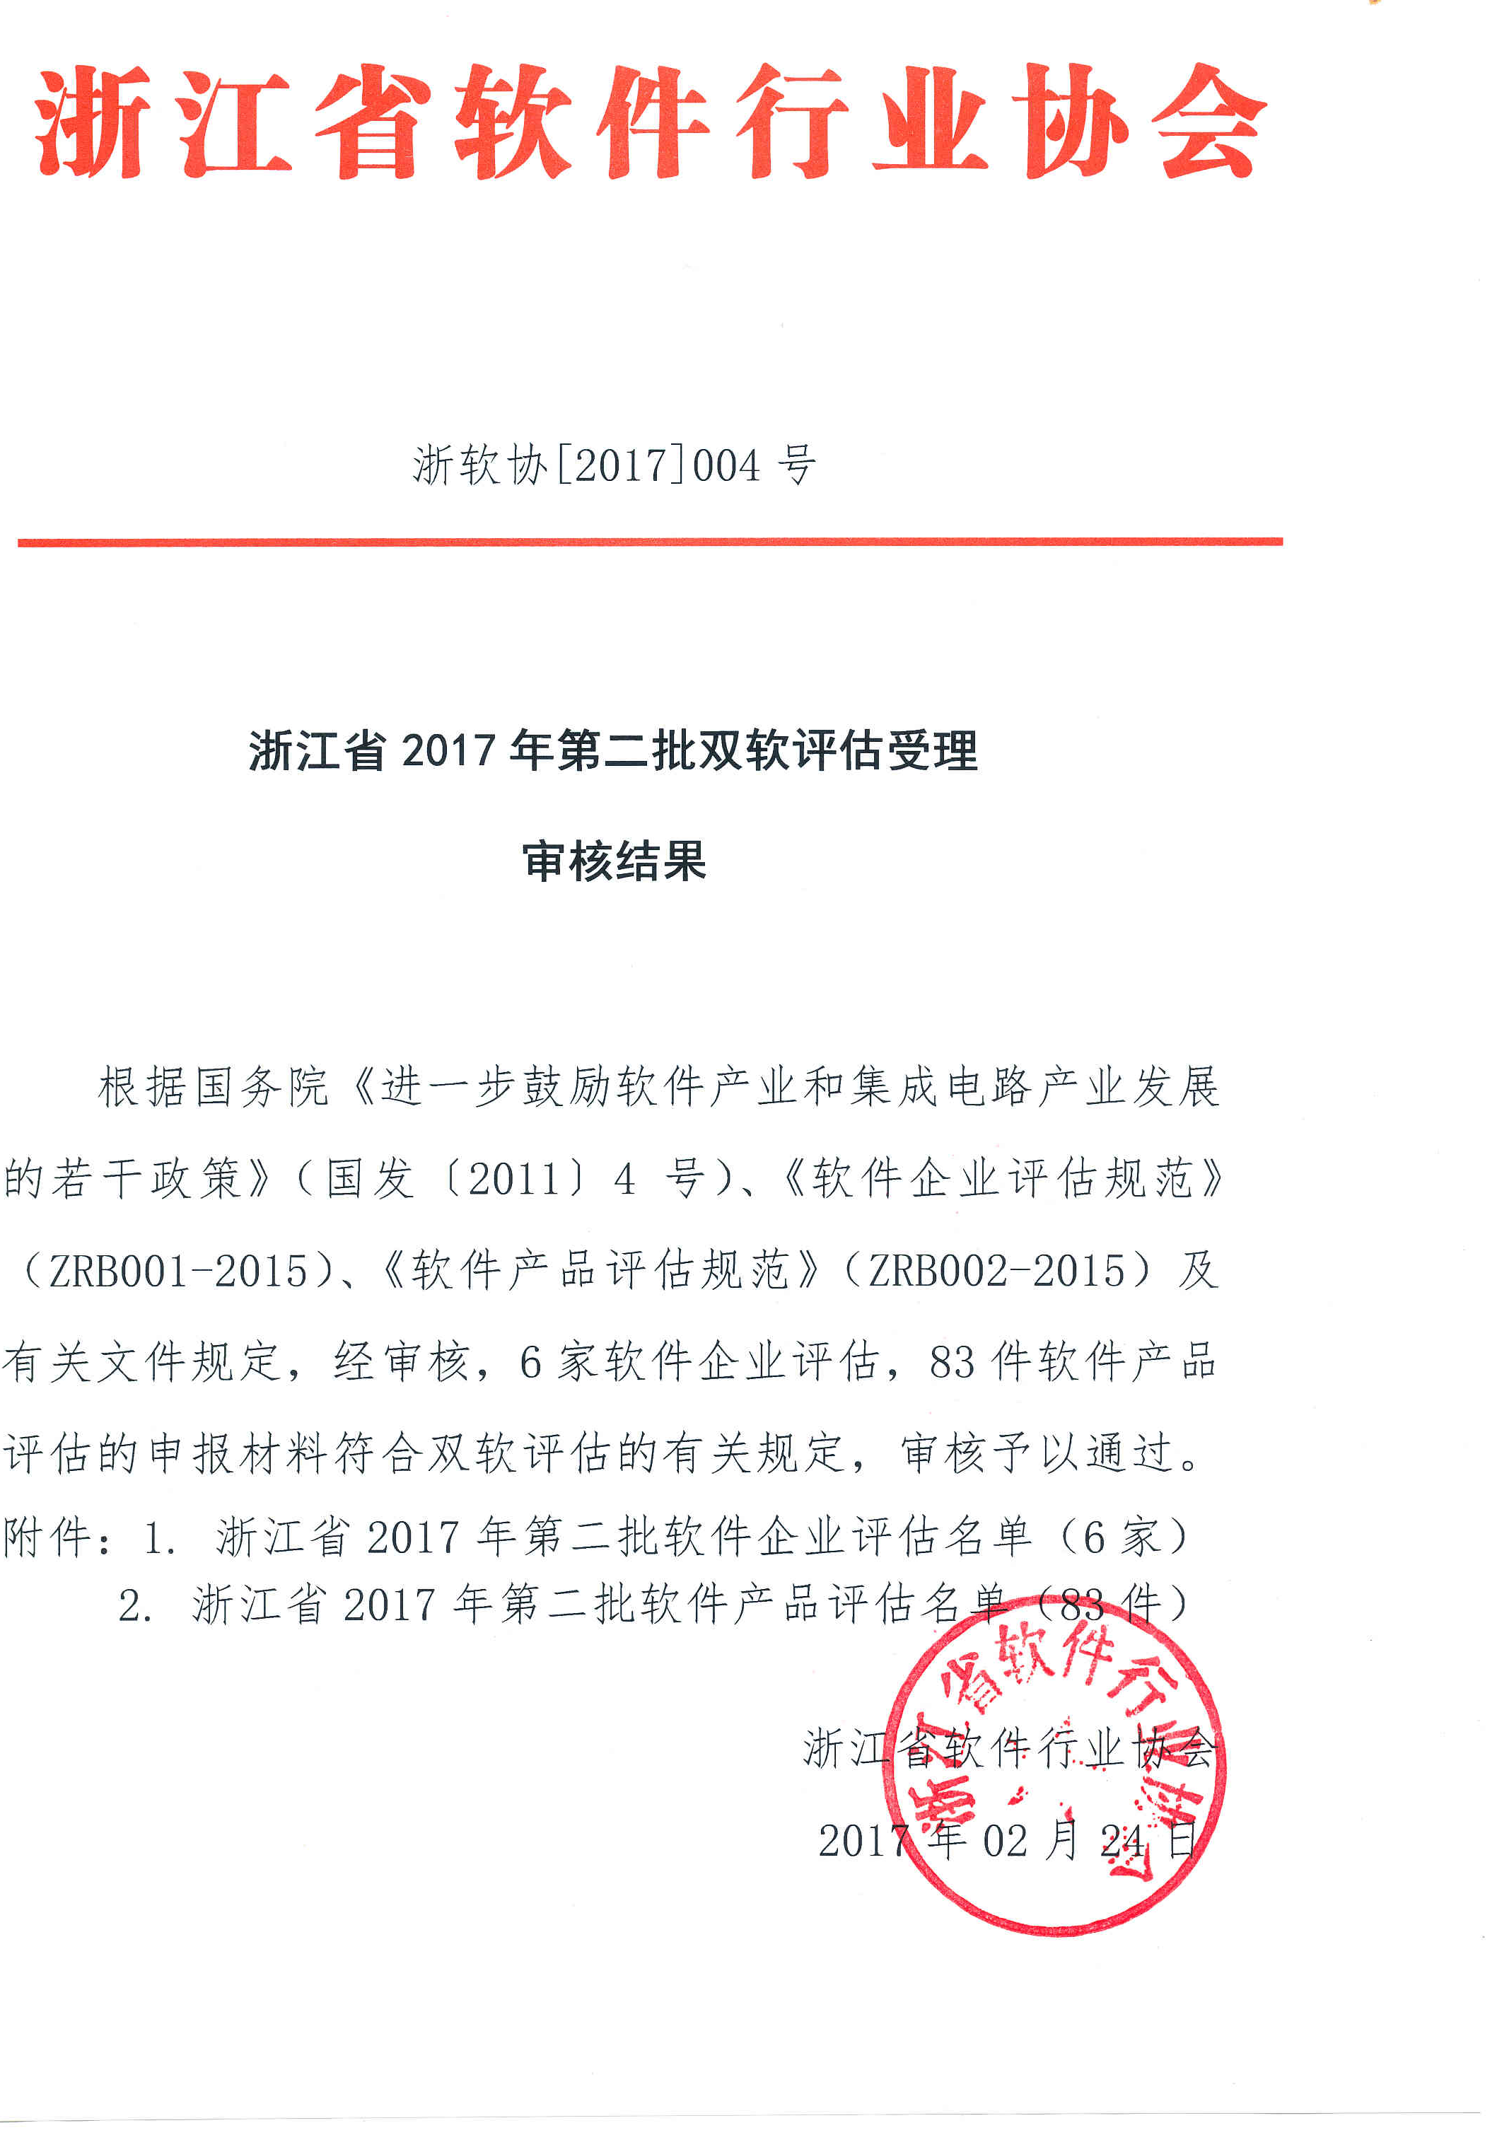
附件1
浙江省2017年第二批软件企业评估名单（6家）
序号 | 企业名称 | 证书编号 | 发证日期
1 | 浙江互视科技股份有限公司 | 浙RQ-2017-0001 | 2017-2-20
2 | 杭州博晟科技有限公司 | 浙RQ-2017-0002 | 2017-2-20
3 | 杭州湘云信息技术有限公司 | 浙RQ-2017-0003 | 2017-2-20
4 | 温州市软新科技有限公司 | 浙RQ-2017-0004 | 2017-2-20
5 | 浙江和达科技股份有限公司 | 浙RQ-2017-0005 | 2017-2-20
6 | 嘉兴麦云信息科技有限公司 | 浙RQ-2017-0006 | 2017-2-20

附件2
浙江省2017年第二批软件产品评估名单（83件）
序号 | 企业名称 | 产品名称及版本号 | 证书编号 | 发证日期
1 | 浙江深大智能科技有限公司 | 深大自助售取票管理系统软件V2.0 | 浙RC-2017-0053 | 2017-2-20
2 | 浙江深大智能科技有限公司 | 深大智慧旅游手机客户端软件V1.0 | 浙RC-2017-0054 | 2017-2-20
3 | 浙江深大智能科技有限公司 | 深大智慧景区综合管理信息系统软件V1.0 | 浙RC-2017-0055 | 2017-2-20
4 | 浙江深大智能科技有限公司 | 深大区域型旅游电子商务系统软件（OTO）V2.0 | 浙RC-2017-0056 | 2017-2-20
5 | 浙江深大智能科技有限公司 | 深大旅游电子商务系统软件V2.0 | 浙RC-2017-0057 | 2017-2-20
6 | 浙江深大智能科技有限公司 | 深大电子门票智能管理系统软件（普通版）V3.0 | 浙RC-2017-0058 | 2017-2-20
7 | 杭州品联新能软件有限公司 | 品联数据采集器软件V1.0 | 浙RC-2017-0059 | 2017-2-20
8 | 上虞晶信机电科技有限公司 | 晶信全自动太阳能电池片串焊机控制系统软件V1.0 | 浙RC-2017-0060 | 2017-2-20
9 | 上虞晶信机电科技有限公司 | 晶信金刚线蓝宝石切片机控制系统软件V1.0 | 浙RC-2017-0061 | 2017-2-20
10 | 杭州远图医云软件技术有限公司 | 远图医云医院自助服务终端后台监控运营平台软件V2.1.5 | 浙RC-2017-0062 | 2017-2-20
11 | 杭州开源电脑技术有限公司 | 开源电脑印花制版系统软件V4.6 | 浙RC-2017-0063 | 2017-2-20
12 | 杭州开源电脑技术有限公司 | 开源盛纳克发排软件V2.0 | 浙RC-2017-0064 | 2017-2-20
13 | 阿里巴巴(中国)有限公司余杭分公司 | 阿里云对象存储系统软件V0.16 | 浙RC-2017-0065 | 2017-2-20
14 | 阿里巴巴(中国)有限公司余杭分公司 | 阿里云文件存储系统软件V0.16 | 浙RC-2017-0066 | 2017-2-20
15 | 阿里巴巴(中国)有限公司余杭分公司 | 阿里云块存储系统软件V0.16 | 浙RC-2017-0067 | 2017-2-20
16 | 阿里巴巴(中国)有限公司余杭分公司 | 阿里云大数据存储系统软件V0.16 | 浙RC-2017-0068 | 2017-2-20
17 | 阿里巴巴(中国)有限公司余杭分公司 | 阿里云表格存储系统软件V0.16 | 浙RC-2017-0069 | 2017-2-20
18 | 杭州腾展科技股份有限公司 | 腾展国际充值与互联网金融业务平台大数据分析软件V1.0 | 浙RC-2017-0070 | 2017-2-20
19 | 浙江舜宇智能光学技术有限公司 | 舜宇全景相机软件V1.2 | 浙RC-2017-0071 | 2017-2-20
20 | 浙江舜宇智能光学技术有限公司 | 舜宇摄像头模组常规性能测试项软件V1.0 | 浙RC-2017-0072 | 2017-2-20
21 | 浙江舜宇智能光学技术有限公司 | 舜宇摄像头自动调焦软件V1.0 | 浙RC-2017-0073 | 2017-2-20
22 | 浙江舜宇智能光学技术有限公司 | 舜宇整机追溯软件V1.0 | 浙RC-2017-0074 | 2017-2-20
23 | 杭州衣科信息技术有限公司 | 衣科商陆花智能进销存(小微版)管理软件V2.1 | 浙RC-2017-0075 | 2017-2-20
24 | 杭州衣科信息技术有限公司 | 衣科智能进销存网页版管理软件V7.21 | 浙RC-2017-0076 | 2017-2-20
25 | 杭州衣科信息技术有限公司 | 衣科智能订单管理系统iPhone版软件V1.0 | 浙RC-2017-0077 | 2017-2-20
26 | 杭州恒通云信息科技股份有限公司 | 恒通云影音双录系统软件V1.0 | 浙RC-2017-0078 | 2017-2-20
27 | 杭州哈特电子有限公司 | 哈特燃气表控制软件V1.0 | 浙RC-2017-0079 | 2017-2-20
28 | 杭州盛游网络科技有限公司 | 盛游魔唤游戏软件V1.0.0.1 | 浙RC-2017-0080 | 2017-2-20
29 | 杭州泽大仪器有限公司 | 泽大温湿度监测系统软件V2.0 | 浙RC-2017-0081 | 2017-2-20
30 | 杭州麦苗网络技术有限公司 | 麦苗手机详情页转化软件V1.0 | 浙RC-2017-0082 | 2017-2-20
31 | 杭州麦苗网络技术有限公司 | 麦苗淘宝关键词筛选软件V1.0 | 浙RC-2017-0083 | 2017-2-20
32 | 杭州麦苗网络技术有限公司 | 麦苗省牛软件V1.0 | 浙RC-2017-0084 | 2017-2-20
33 | 杭州麦苗网络技术有限公司 | 麦苗优钻宝软件V1.0 | 浙RC-2017-0085 | 2017-2-20
34 | 浙江奥格传动设备有限公司 | 奥格物联管控系统智能管理软件V1.3 | 浙RC-2017-0086 | 2017-2-20
35 | 杭州东博文化传媒有限公司 | 东博职教通网上阅卷系统V1.0 | 浙RC-2017-0087 | 2017-2-20
36 | 杭州云灵科技有限公司 | 云灵网上商城系统V1.0 | 浙RC-2017-0088 | 2017-2-20
37 | 浙江爱易特智能技术有限公司 | 油锯链智能检测系统V1.0 | 浙RC-2017-0089 | 2017-2-20
38 | 浙江爱易特智能技术有限公司 | 爱易特卷绕机控制系统V1.0 | 浙RC-2017-0090 | 2017-2-20
39 | 浙江爱易特智能技术有限公司 | 爱易特轴承检测控制软件V1.0 | 浙RC-2017-0091 | 2017-2-20
40 | 浙江爱易特智能技术有限公司 | 爱易特焊接控制软件V1.0 | 浙RC-2017-0092 | 2017-2-20
41 | 浙江爱易特智能技术有限公司 | 爱易特图像识别检测软件V1.0 | 浙RC-2017-0093 | 2017-2-20
42 | 杭州亭立智能科技有限公司 | 亭立智能物流仓储管理系统软件V1.0 | 浙RC-2017-0094 | 2017-2-20
43 | 杭州博晟科技有限公司 | 博晟公用信用服务平台软件V1.0 | 浙RC-2017-0095 | 2017-2-20
44 | 杭州博晟科技有限公司 | 博晟政务数据中心管理平台软件V1.0 | 浙RC-2017-0096 | 2017-2-20
45 | 杭州通昊科技有限公司 | 通昊高速公路情报板联网苹果管理系统软件V1.0 | 浙RC-2017-0097 | 2017-2-20
46 | 浙江宏森科技有限公司 | 宏森综合实战平台软件V1.0 | 浙RC-2017-0098 | 2017-2-20
47 | 杭州云为科技有限公司 | 云为贷后车辆定位管理平台软件V1.0 | 浙RC-2017-0099 | 2017-2-20
48 | 杭州云为科技有限公司 | 云为OA基础流程引擎软件V1.0 | 浙RC-2017-0100 | 2017-2-20
49 | 杭州云为科技有限公司 | 云为通用型汽车延保系统软件V1.0 | 浙RC-2017-0101 | 2017-2-20
50 | 华航信息技术（绍兴）有限公司 | 华航“伴您行”线上票务服务系统微信端软件V1.0 | 浙RC-2017-0102 | 2017-2-20
51 | 华航信息技术（绍兴）有限公司 | 华航“伴您行”线上票务服务系统ios端软件V1.0 | 浙RC-2017-0103 | 2017-2-20
52 | 杭州杨帆科技有限公司 | 杨帆多污染物脱除计算模型软件V1.0 | 浙RC-2017-0104 | 2017-2-20
53 | 杭州卓健信息科技有限公司 | 卓健互联网医院管理应用软件（APP版）V1.0 | 浙RC-2017-0105 | 2017-2-20
54 | 杭州卓健信息科技有限公司 | 卓健互联网医院管理应用软件（PC版）V1.0 | 浙RC-2017-0106 | 2017-2-20
55 | 浙江纳里健康科技有限公司 | 纳里健康分级诊疗云医院系统软件V1.0 | 浙RC-2017-0107 | 2017-2-20
56 | 浙江纳里健康科技有限公司 | 纳里健康基于互联网的统一预约挂号系统软件V1.0 | 浙RC-2017-0108 | 2017-2-20
57 | 浙江纳里健康科技有限公司 | 纳里健康基于互联网的电子处方系统软件V1.0 | 浙RC-2017-0109 | 2017-2-20
58 | 杭州麟云科技有限公司 | 麟云12328交通运输服务监督热线平台软件V1.0 | 浙RC-2017-0110 | 2017-2-20
59 | 浙江晶创自动化设备有限公司 | 晶创蓝宝石晶体生长炉控制系统软件V1.0 | 浙RC-2017-0111 | 2017-2-20
60 | 浙江晶创自动化设备有限公司 | 晶创全自动单晶硅生长炉控制系统软件V1.0 | 浙RC-2017-0112 | 2017-2-20
61 | 杭州德风信息技术有限公司 | 德风分布式云爬虫系统软件V1.0 | 浙RC-2017-0113 | 2017-2-20
62 | 杭州零零科技有限公司 | 零零科技跟拍无人机控制软件V1.0.2 | 浙RC-2017-0114 | 2017-2-20
63 | 杭州群队科技有限公司 | 群队承运通管理平台软件V2.0 | 浙RC-2017-0115 | 2017-2-20
64 | 东方通信股份有限公司 | 东信监控运维系统软件V1.0 | 浙RC-2017-0116 | 2017-2-20
65 | 杭州和利时自动化有限公司 | HOLLiAS 安全控制系统V2.0 | 浙RC-2017-0117 | 2017-2-20
66 | 杭州和利时自动化有限公司 | HOLLiAS 集成化维保系统V2.0 | 浙RC-2017-0118 | 2017-2-20
67 | 杭州和利时自动化有限公司 | HOLLiAS DEH自动化控制系统V2.0 | 浙RC-2017-0119 | 2017-2-20
68 | 浙江唯赛科技有限公司 | 唯赛智慧化校园门户管理系统V1.0 | 浙RC-2017-0120 | 2017-2-20
69 | 杭州花骨朵科技有限公司 | 花骨朵悠悠视频软件V1.0 | 浙RC-2017-0121 | 2017-2-20
70 | 杭州优橙科技有限公司 | 优橙城市道路停车收费管理终端软件（安卓版）V1.0 | 浙RC-2017-0122 | 2017-2-20
71 | 杭州优橙科技有限公司 | 优橙城市道路停车运营管理平台软件V1.1 | 浙RC-2017-0123 | 2017-2-20
72 | 浙江和仁科技股份有限公司 | 和仁决策支持系统软件V1.0 | 浙RC-2017-0124 | 2017-2-20
73 | 招银网络科技（杭州）有限公司 | 招银科技客户关系管理批发CRM软件V1.0 | 浙RC-2017-0125 | 2017-2-20
74 | 招银网络科技（杭州）有限公司 | 招银科技信用卡征信软件V1.1 | 浙RC-2017-0126 | 2017-2-20
75 | 招银网络科技（杭州）有限公司 | 招银科技企业差旅管理软件V1.0 | 浙RC-2017-0127 | 2017-2-20
76 | 招银网络科技（杭州）有限公司 | 招银科技分行管理软件V1.0 | 浙RC-2017-0128 | 2017-2-20
77 | 杭州嘉庆信息科技有限公司 | 嘉庆云计算虚拟化平台管理软件V1.0 | 浙RC-2017-0129 | 2017-2-20
78 | 杭州嘉庆信息科技有限公司 | 嘉庆智能平台管理软件V1.0 | 浙RC-2017-0130 | 2017-2-20
79 | 杭州嘉庆信息科技有限公司 | 嘉庆桌面虚化平台管理软件V1.0 | 浙RC-2017-0131 | 2017-2-20
80 | 浙江钜典影像科技有限公司 | 钜典Android移动终端医学影像软件V1.0 | 浙RC-2017-0132 | 2017-2-20
81 | 浙江钜典影像科技有限公司 | 钜典云平台的PACS服务器软件V1.0 | 浙RC-2017-0133 | 2017-2-20
82 | 浙江钜典影像科技有限公司 | 钜典iOS移动终端医学影像软件V1.0 | 浙RC-2017-0134 | 2017-2-20
83 | 浙江钜典影像科技有限公司 | 钜典医学影像WEB服务器软件V1.0 | 浙RC-2017-0135 | 2017-2-20

